一、实验内容和要求
完成本实验后，应当能够：
- 熟练使用Linux操作系统的常用功能，掌握系统信息查看与基础配置方法；
- 能够独立完成华为云主机或香橙派平台的登录、配置与远程交互操作；
- 初步理解昇腾Ascend平台的AI算子开发流程，并使用C语言编写和测试一个简单算子；
- 建立对嵌入式平台和边缘计算在人工智能系统中的应用场景的基本认识。

二、问题背景和相关工作介绍

实验环境
本实验所需的环境包括：
- Windows 操作系统计算机
- 华为云主机或香橙派开发板（二选一）
  - 华为云主机：提供远程计算资源，支持 Linux 系统操作及昇腾 Ascend 平台的基础算子开发。
  - 香橙派开发板：作为本地嵌入式平台，便于实践设备连接、边缘计算与物联网应用开发。

相关技术介绍
- 昇腾Ascend平台：华为自研的AI芯片及其软件栈，支持高性能AI推理与训练，广泛应用于边缘计算与数据中心场景。
- CANN（Compute Architecture for Neural Networks）：华为针对昇腾芯片开发的异构计算架构，提供算子开发所需的工具链与运行时环境。
- NPU（Neural Processing Unit）：专门用于加速神经网络运算的处理器，本实验使用华为Ascend 910B4芯片。

三、解题思路
本实验分为三个进阶部分：
- 基本操作：通过Shell脚本收集华为云主机的系统信息，包括CPU、内存、存储、NPU、系统和网络等各项参数。脚本采用模块化设计，对每个信息类别分别采集并格式化输出。
- 算子开发环境搭建：下载并安装CANN Toolkit软件包，配置昇腾算子开发所需的编译和运行环境。
- 算子开发实践：基于昇腾提供的样例代码，理解并运行HelloWorld算子和AddCustom向量加法算子，学习算子的基本开发流程与执行机制。

四、算法伪代码

4.1 系统信息收集脚本
输入参数：无
输出参数：系统信息报告文件（sys_report_日期时间.txt）
Algorithm: SystemInfoCollector
BEGIN
1. 初始化输出文件，文件名包含时间戳
2. 定义分隔符函数sep()和命令检测函数have()
3. 收集基本信息：
3.1 获取当前用户whoami
3.2 获取工作目录pwd
3.3 获取当前时间date
4. 收集CPU信息：
4.1 IF lscpu命令存在 THEN 执行lscpu
4.2 从/proc/cpuinfo提取关键字段
4.3 获取系统负载uptime
5. 收集内存信息：
5.1 IF free命令存在 THEN 执行free -h
5.2 从/proc/meminfo提取关键字段
6. 收集存储信息：
6.1 执行df -hT查看磁盘使用
6.2 IF lsblk命令存在 THEN 执行lsblk
7. 收集NPU信息：
7.1 IF npu-smi命令存在 THEN 执行npu-smi info
8. 收集系统信息：
8.1 读取/etc/os-release
8.2 执行uname -a
8.3 执行hostname和hostnamectl
9. 收集网络信息：
9.1 IF ip命令存在 THEN 获取IP和MAC地址
9.2 IF ifconfig命令存在 THEN 执行ifconfig
10. 输出完成信息
END

4.2 AddCustom向量加法算子
输入参数： 1. x：输入张量1 2. y：输入张量2
输出参数： 1. z：输出张量（z = x + y）
Algorithm: AddCustomOperator
BEGIN
1. 初始化阶段：
1.1 分配本地内存缓冲区
1.2 初始化输入队列inQueueX、inQueueY
1.3 初始化输出队列outQueueZ
2. FOR each tile in (TILE_NUM × BUFFER_NUM) DO
2.1 CopyIn阶段（数据搬入）：
2.1.1 从全局内存读取x的第i个tile到本地内存xLocal
2.1.2 从全局内存读取y的第i个tile到本地内存yLocal
2.1.3 将xLocal压入inQueueX
2.1.4 将yLocal压入inQueueY
2.2 Compute阶段（执行计算）：
2.2.1 从inQueueX弹出xLocal
2.2.2 从inQueueY弹出yLocal
2.2.3 执行逐元素加法：zLocal = xLocal + yLocal
2.2.4 将zLocal压入outQueueZ
2.3 CopyOut阶段（结果写回）：
2.3.1 从outQueueZ弹出zLocal
2.3.2 将zLocal写入z的全局内存对应位置
3. END FOR
4. 释放资源
END

五、实验设置

5.1 实验工具
- 远程连接工具：SSH客户端或华为ModelArts Notebook环境
- 开发框架：CANN 8.1.RC1.beta1 Toolkit
- 编程语言：Bash Shell脚本、C++
- 版本控制：Git

5.2 实验配置
- CPU：华为鲲鹏920（Kunpeng-920），192核心，aarch64架构
- 内存：1.5 TiB
- NPU：华为昇腾910B4，HBM容量32768MB
- 操作系统：EulerOS 2.0 (SP10)
- 内核版本：4.19.90-vhulk2211.3.0.h1543.eulerosv2r10.aarch64

5.3 算法参数设置
- AddCustom算子参数：
  - TILE_LENGTH：每个数据块的长度
  - TILE_NUM：数据块数量
  - BUFFER_NUM：双缓冲区数量

5.4 比较的算法
本实验主要为验证性实验，执行官方提供的HelloWorld和AddCustom样例算子，暂未进行不同算法的性能比较。

六、实验结果

实验进阶1：华为云主机基本操作

6.1 系统信息收集命令说明
表1：常用系统信息收集命令
信息类别 | 命令 | 说明
CPU信息 | lscpu | 显示结构化的CPU信息
CPU信息 | cat /proc/cpuinfo | 显示详细的CPU型号和信息
内存信息 | free -h | 查看内存使用情况（可读性好）
内存信息 | cat /proc/meminfo | 显示更详细的内存数据
存储信息 | df -h | 查看磁盘空间使用情况
存储信息 | lsblk | 列出块设备结构
NPU信息 | npu-smi info | 查看NPU驱动版本、芯片信息等
系统信息 | uname -a | 查看内核信息
系统信息 | hostnamectl | 查看主机名称与系统类型
网络信息 | ifconfig | 查看网络接口和IP

6.2 系统信息收集脚本
#!/usr/bin/env bash
set -euo pipefail
ts="$(date +%Y%m%d_%H%M%S)"
out="sys_report_${ts}.txt"
exec > >(tee -a "$out") 2>&1
sep() { echo -e "\n==================== $1 ====================\n"; }
have() { command -v "$1" >/dev/null 2>&1; }
sep "0) 基本信息（你当前环境）"
echo "User: $(whoami)"
echo "Workdir: $(pwd)"
echo "Time: $(date)"
echo "Report file: $out"
sep "1) CPU 信息"
if have lscpu; then
echo "---- lscpu ----"
lscpu
else
echo "未找到 lscpu，改用 /proc/cpuinfo 摘要。"
fi
echo
echo "---- /proc/cpuinfo 关键字段（型号/主频等）----"
grep -E '^(model name|Hardware|processor|cpu MHz|BogoMIPS|CPU architecture|Architecture|Revision)' /proc/cpuinfo 2>/dev/null | head -n 120 || true
echo
echo "---- 负载情况 ----"
uptime || true
echo "LoadAvg: $(cat /proc/loadavg 2>/dev/null || echo N/A)"
sep "2) 内存（RAM）信息"
if have free; then
echo "---- free -h ----"
free -h
else
echo "未找到 free，改用 /proc/meminfo。"
fi
echo
echo "---- /proc/meminfo（关键字段）----"
grep -E '^(MemTotal|MemFree|MemAvailable|Buffers|Cached|SwapTotal|SwapFree|HugePages_Total|HugePages_Free|Hugepagesize)' /proc/meminfo 2>/dev/null || true
sep "3) 存储信息"
echo "---- df -hT（容量/使用率）----"
df -hT 2>/dev/null || df -h || true
echo
echo "---- lsblk（块设备结构）----"
if have lsblk; then
lsblk -o NAME,SIZE,TYPE,FSTYPE,MOUNTPOINT,MODEL
else
echo "未找到 lsblk。"
fi
sep "4) NPU 信息（Ascend）"
if have npu-smi; then
echo "---- npu-smi 路径 ----"
command -v npu-smi
echo
echo "---- npu-smi info（精简：版本 + 关键表格；包含功率/温度/AICore/显存等）----"
npu-smi info | awk '
/\| npu-smi/ {print; next}
BEGIN{p=0}
/^\+[-+]+\+$/ { if(p==0) p=1 }
p==1{
if($0 ~ /\| NPU Chip/){ exit }
print
}
' || true
echo
echo "（如需完整输出：运行 npu-smi info ）"
else
echo "未找到 npu-smi。"
fi
sep "5) 系统信息"
echo "---- /etc/os-release ----"
cat /etc/os-release 2>/dev/null || true
echo
echo "---- uname -a（内核信息）----"
uname -a || true
echo
echo "---- hostname / hostnamectl ----"
hostname || true
if have hostnamectl; then
hostnamectl || true
else
echo "hostnamectl 不存在（可能无 systemd）。"
fi
sep "6) 网络信息（IP/MAC）"
if have ip; then
echo "---- IP 地址（ip -brief addr）----"
ip -brief addr || true
echo
echo "---- MAC 地址（ip -brief link）----"
ip -brief link || true
else
echo "未找到 ip（建议安装 iproute2）。"
for f in /sys/class/net/*/address; do
[ -f "$f" ] && echo "$(basename "$(dirname "$f")"): $(cat "$f")"
done
fi
echo
echo "---- ifconfig（可选）----"
if have ifconfig; then
ifconfig || true
else
echo "未找到 ifconfig（可选安装 net-tools）。"
fi
sep "完成"
echo "已保存到：$out"

6.3 脚本运行结果
表2：CPU信息收集结果
项目 | 值
架构 | aarch64
型号 | Kunpeng-920
核心数 | 192
每Socket核心数 | 48
Socket数 | 4
NUMA节点数 | 8
BogoMIPS | 200.00
L1d缓存 | 12 MiB
L2缓存 | 96 MiB
L3缓存 | 192 MiB
表3：内存信息收集结果
项目 | 值
总内存 | 1.5 TiB
已用内存 | 36 GiB
可用内存 | 1.4 TiB
缓存 | 3.4 GiB
Swap | 0B
表4：NPU信息收集结果
项目 | 值
npu-smi版本 | 23.0.6
NPU型号 | 910B4
健康状态 | OK
功率 | 91.7W
温度 | 41°C
AICore占用率 | 0%
HBM使用/总量 | 2833MB / 32768MB

6.4 运行截图
图1：系统信息收集脚本运行结果（第1部分 - CPU信息）
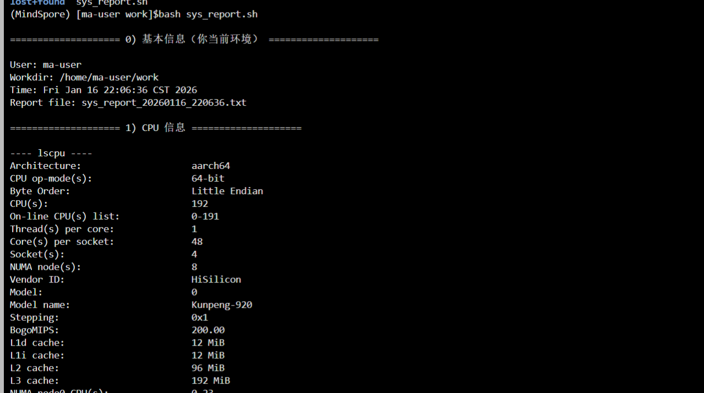
图2：系统信息收集脚本运行结果（第2部分 - 内存和存储信息）
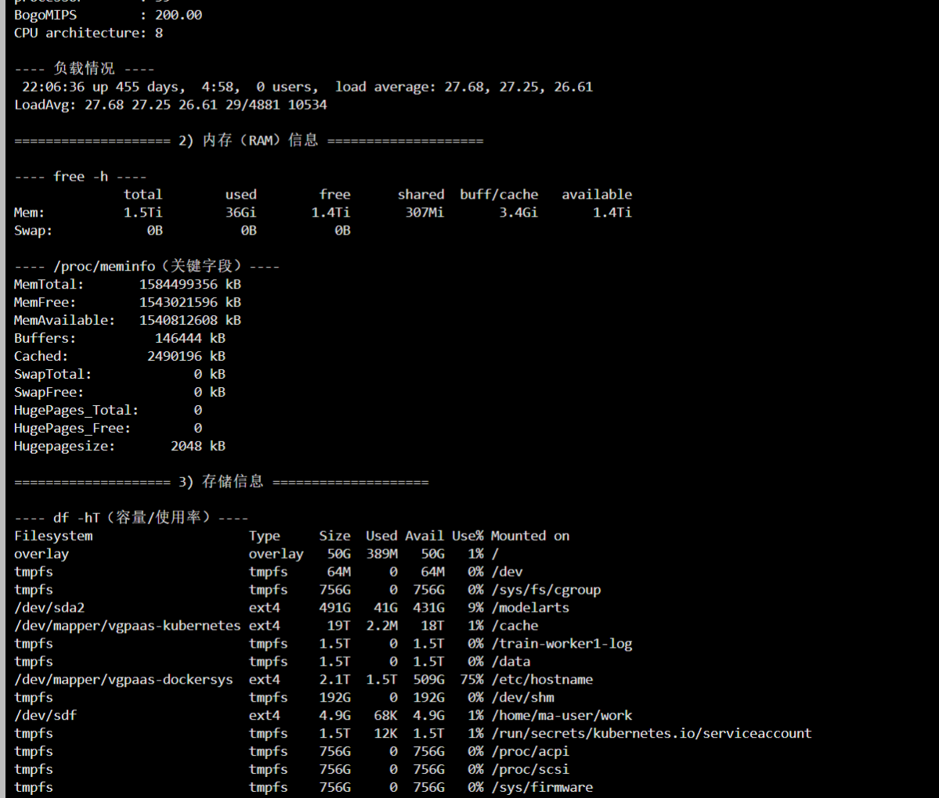
图3：系统信息收集脚本运行结果（第3部分 - NPU和网络信息）
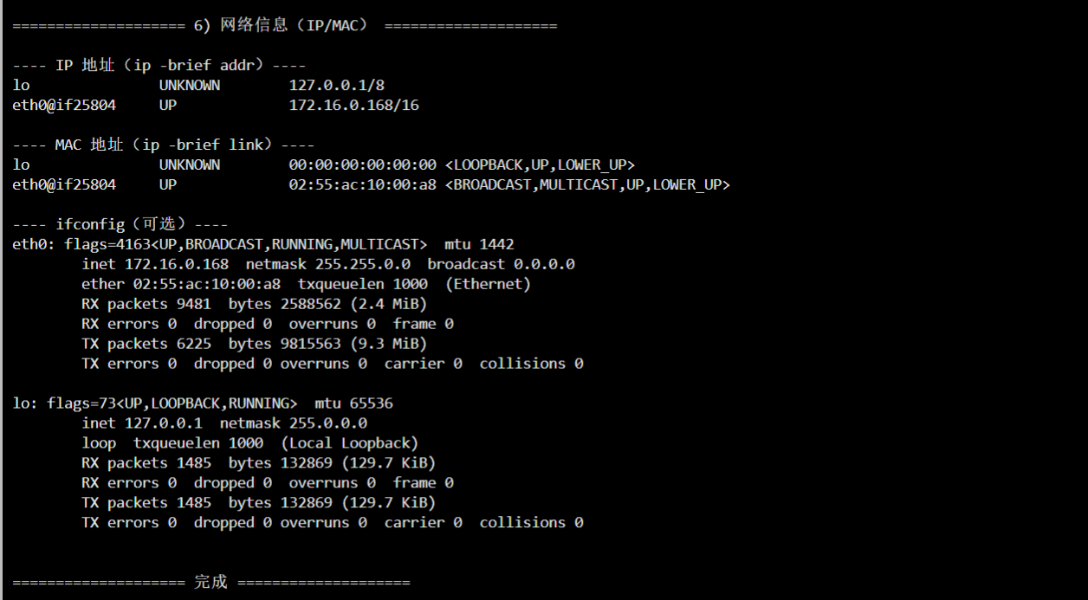

实验进阶2：算子开发环境搭建

6.5 环境搭建步骤
- 打开CANN社区版资源下载页面：社区版资源下载-资源下载中心-昇腾社区
- 选择CANN版本为8.1.RC1.beta1，CPU架构为Aarch64。
- 在右侧软件包列标中找到Ascend-cann-toolkit_8.1.RC1_linux-aarch64.run一栏，点击下载软件包。
图4：CANN Toolkit下载页面
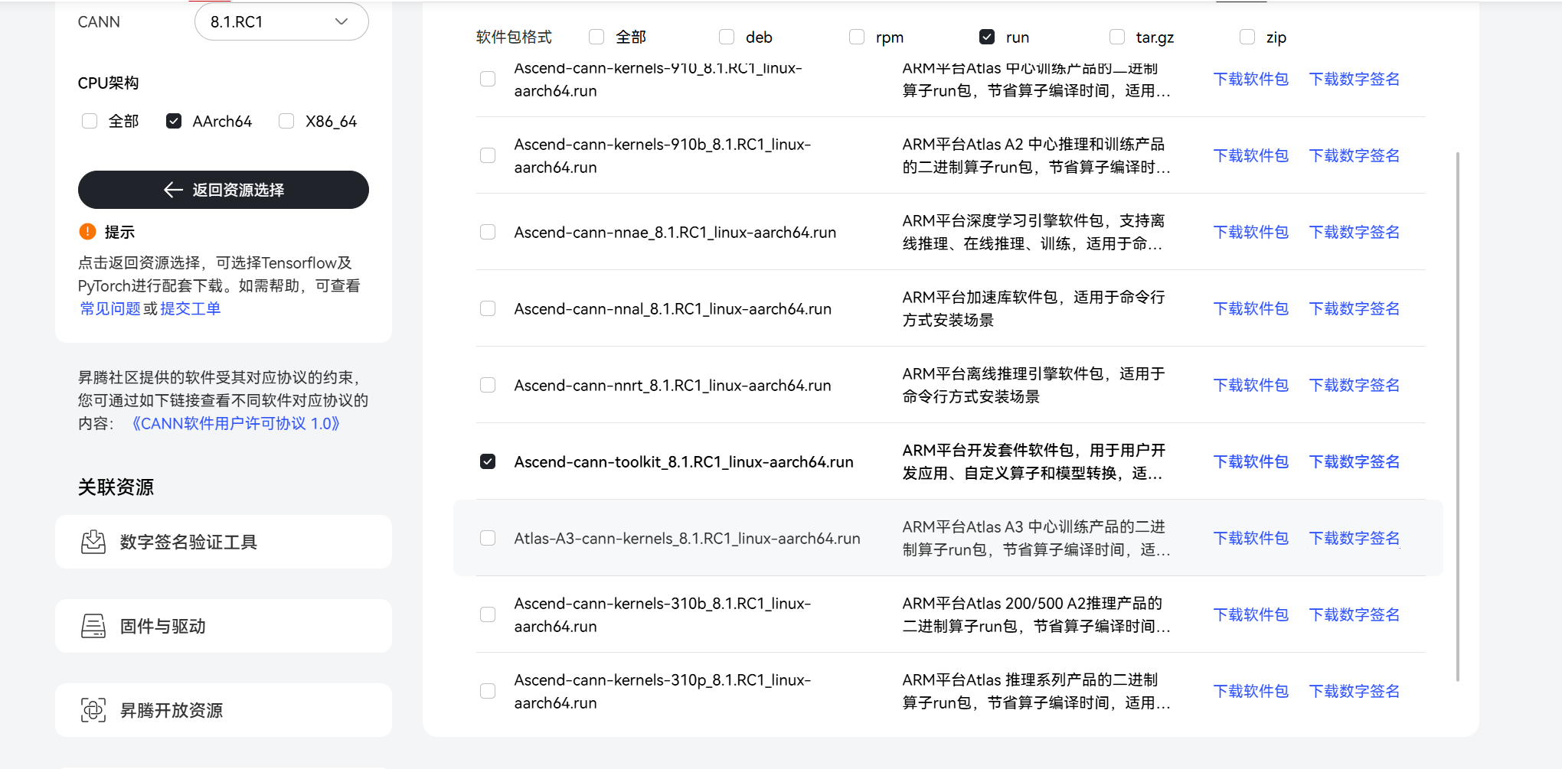
- 由于文件太大，无法直接上传，必须使用OBS（对象存储服务）进行上传。
图5：OBS上传配置
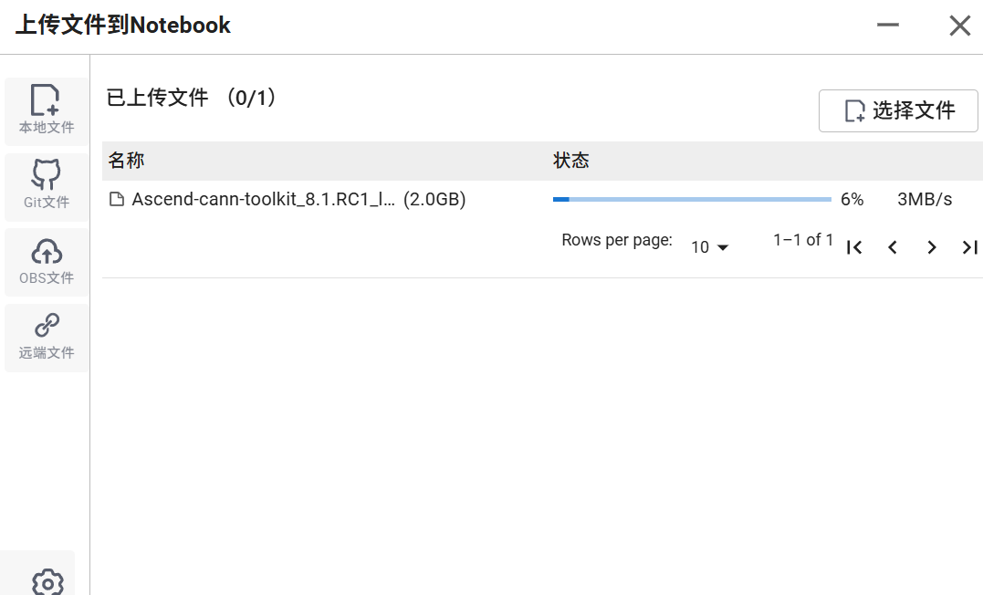
图6：OBS上传完成
- 下载完毕后，上传该软件包至华为云主机中。
- 在终端进入软件包所在目录，增加对软件包的可执行权限：
chmod +x Ascend-cann-toolkit_<version>_linux-<arch>.run
- 校验软件包安装文件的一致性和完整性：
./Ascend-cann-toolkit_<version>_linux-<arch>.run --check
- 出现如下回显信息，表示软件包校验成功：
Verifying archive integrity... 100% SHA256 checksums are OK. All good.
- 安装软件包：
./Ascend-cann-toolkit_<version>_linux-<arch>.run --install
- 执行以上命令会打屏展示华为企业业务最终用户许可协议（EULA）的条款和条件，输入Y或y同意协议，继续安装流程。
- 安装完成后，若显示如下信息，则说明软件安装成功：
xxx install success
- 配置环境变量（根据set_env.sh的实际安装路径进行替换）：
source /usr/local/Ascend/ascend-toolkit/set_env.sh

实验进阶3：算子开发实践

6.6 样例仓库下载
下载昇腾样例仓库，并进入样例算子目录：
git clone https://gitee.com/ascend/samples.git
cd samples/operator/ascendc/tutorials
图7：样例仓库目录结构
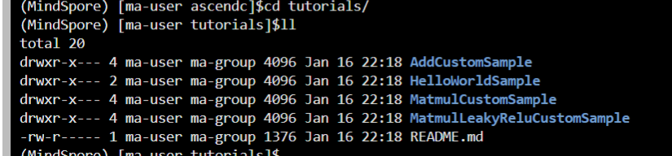
注意：本服务器的NPU型号为910B。

6.7 HelloWorldSample算子运行
- 进入HelloWorldSample目录：
cd HelloWorldSample
- 运行算子：
bash run.sh -r npu -v Ascend910B4
- 编译通过后，屏幕上打印”Hello World!!!“即为运行成功。
图8：HelloWorld算子运行结果

6.8 AddCustomSample算子运行
- 进入AddCustomSample算子目录：
cd AddCustomSample/KernelLaunch/AddKernelInvocationNeo
- 运行算子：
bash run.sh -r npu -v Ascend910B4
图9：AddCustom算子编译过程
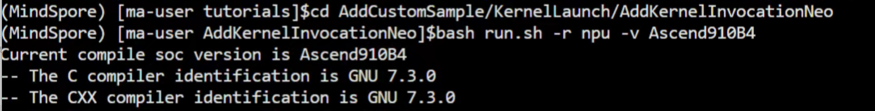
- AddCustomSample算子用于计算两个向量相加。屏幕上打印”test pass”即为运行成功。
图10：AddCustom算子运行结果
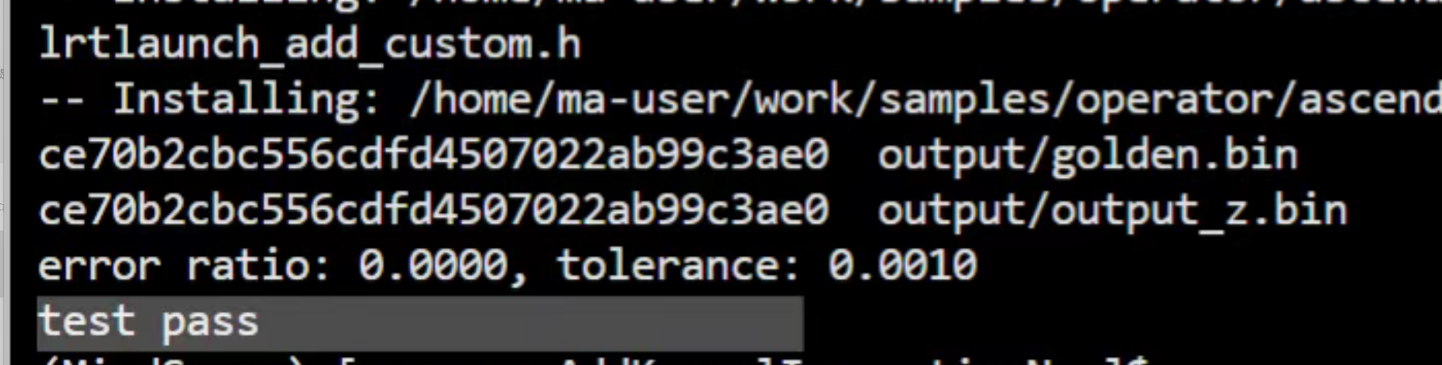

6.9 算子实现分析
查看算子具体实现：
cat add_custom.cpp
图11：AddCustom算子源代码
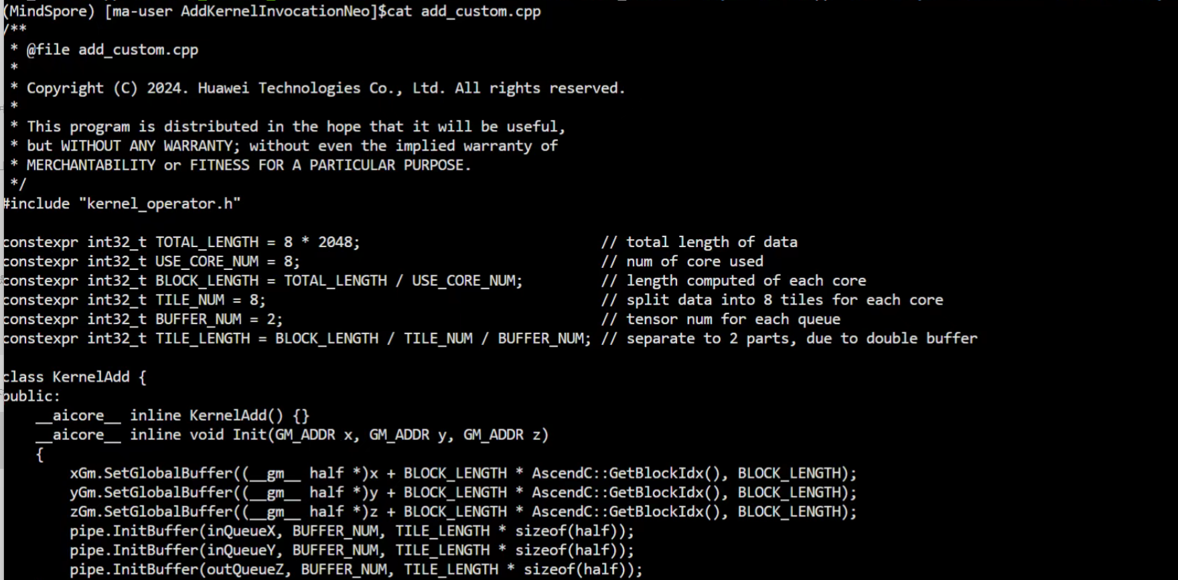
该算子的主要处理过程分为三个阶段：
- CopyIn阶段（数据搬入）：在此阶段，算子从全局内存中按顺序读取对应的数据片段（长度为TILE_LENGTH），包括输入张量x和y，将其搬运到芯片内部的本地内存中，以便后续计算使用。该过程通过DataCopy接口实现，并将数据暂存于输入队列（inQueueX和inQueueY）中。
- Compute阶段（执行加法计算）：从输入队列中取出已搬入本地的数据，算子在本地执行逐元素加法操作：对x和y中每个对应位置的数据进行计算，结果写入新的本地张量zLocal中。计算完成后，结果张量被压入输出队列（outQueueZ），等待写回全局内存。
- CopyOut阶段（结果写回）：算子从输出队列中取出每个tile对应的结果数据zLocal，并将其写入目标张量z在全局内存中的相应位置。该过程同样使用DataCopy接口实现，确保数据正确存储并供后续程序访问。
以上三个阶段按顺序循环执行，共处理TILE_NUM × BUFFER_NUM个tile，形成完整的张量加法操作流程。各阶段通过队列机制协同，利用双缓冲隐藏数据搬运与计算的延迟，从而提高整体算子执行效率。

七、实验结果分析

7.1 实验完成情况
通过本次实验，成功完成了以下目标：
- 系统信息收集：编写了完整的Shell脚本，成功收集了华为云主机的CPU、内存、存储、NPU、系统和网络等全部信息，脚本具有良好的容错性和可移植性。
- 开发环境搭建：成功安装了CANN 8.1.RC1.beta1 Toolkit，并正确配置了环境变量。
- 算子运行验证：成功运行了HelloWorld和AddCustom两个样例算子，验证了开发环境的正确性。

7.2 实验环境分析
本次实验使用的华为云主机配置如下：
- 采用华为自研鲲鹏920处理器，192核心的强大算力为云计算场景提供了坚实的基础。
- 配备1.5TiB超大内存，满足大规模AI训练和推理的内存需求。
- 昇腾910B4 NPU具有32768MB HBM显存，实验测试时功耗91.7W，温度控制在41°C，运行状态良好。

7.3 算子执行机制分析
AddCustom向量加法算子采用了典型的流水线设计：
- 双缓冲机制：通过使用BUFFER_NUM个缓冲区，实现了数据搬运与计算的重叠执行，隐藏了内存访问延迟。
- 分块处理策略：将大张量划分为多个TILE_LENGTH长度的小块进行处理，适应了芯片本地内存的容量限制。
- 队列协同机制：输入队列和输出队列保证了各阶段的数据一致性和执行顺序。

7.4 遇到的问题及解决方案
- 问题：CANN Toolkit软件包文件过大（约数GB），无法通过华为云Notebook界面直接上传。
- 解决方案：使用华为云OBS（对象存储服务）中转，先将文件上传至OBS桶中，再通过命令行工具下载到云主机。
- 问题：需要确认服务器的NPU型号以选择正确的运行参数。
- 解决方案：使用npu-smi info命令查询，确认为Ascend 910B4型号，运行时使用-v Ascend910B4参数。

八、总结
- 通过本次实验，系统学习了Linux操作系统的基本操作命令，能够熟练查看和收集CPU、内存、存储、NPU等系统信息，编写了具有良好可移植性的自动化信息收集脚本。
- 深入了解了华为昇腾Ascend生态系统，包括鲲鹏CPU + 昇腾NPU的异构计算架构，以及CANN开发工具链的安装和配置流程。
- 通过运行HelloWorld和AddCustom样例算子，初步理解了昇腾算子的开发范式，特别是CopyIn-Compute-CopyOut的三阶段流水线设计和双缓冲优化机制。
- 认识到边缘计算和嵌入式AI平台在实际应用中的重要价值，华为昇腾平台为AI应用部署提供了从云端到边缘的完整解决方案。
- 建议：后续可以进一步尝试开发自定义算子，深入学习昇腾C语言编程模型和性能优化技术，将理论知识应用到实际的AI模型加速场景中。

